Известить ПФР своевременно о прекращении выплат.
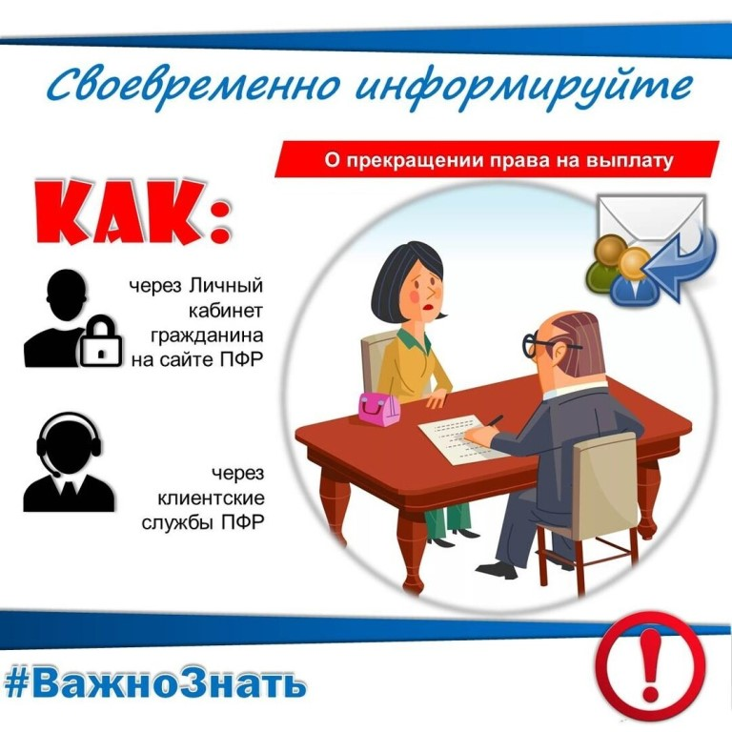
Клиентская служба (на правах отдела) в Муслюмовском районе напоминает, что граждане несут ответственность за достоверность сведений, содержащихся в документах, предоставляемых ими для установления и выплаты пенсии и других социальных выплат.
В случае невыполнения или ненадлежащего выполнения указанных обязанностей и выплаты в связи с этим излишних сумм пенсии, пенсионеры возмещает причиненный ущерб в полном объеме в порядке, установленным законодательством Российской Федерации (статья 28 Федерального закона «О страховых пенсиях» от 28.12.2013 № 400-ФЗ).
Например, выплата пенсии по случаю потери кормильца трудоспособному гражданину, старше 18 лет, обучающемуся по очной форме обучения, но не больше 23 лет и выплата повышения фиксированной выплаты пенсии за счет иждивенца родителям прекращается, если учащийся завершил обучение (например, отчислен), либо перешел с очной на иную форму обучения, а также в случае смерти. Обязанность по уведомлению ПФР о факте прекращения обучения (перевода на иную форму обучения) или смерти закреплена за получателем.
При назначении пенсии или иных социальных выплат получатель дает соответствующее письменное обязательство. Сообщать о причинах, в результате которых может измениться размер пенсии, либо полностью прекратиться право на ее выплату, следует не позднее следующего рабочего дня после их наступления. Сделать это можно в любой клиентской службе ПФР независимо от места жительства или пребывания, а также по почте или через личный кабинет на сайте ПФР: www.pfr.gov.ru (сервис подачи обращения).
В случае, если пенсионеру не удалось вовремя проинформировать Пенсионный фонд об обстоятельствах, влияющих на получение пенсии, и в результате возникла переплата средств, необходимо обратиться в клиентскую службу ПФР и подать заявление о добровольном возмещении излишне полученных сумм пенсии. В таких случаях закон не требует вернуть всю переполученную сумму сразу. При согласии пенсионера на добровольный возврат гражданин сам может определить порядок погашения — срок, в течение которого будет происходить погашение и ежемесячную сумму.
По решению территориального органа ПФР удержано может не более 20 % пенсии в месяц вплоть до полного погашения суммы переполученной пенсии или социальной выплаты (пункт 3 статьи 29 Федерального закона от 28.12.2013 № 400-ФЗ «О страховых пенсиях»).
В случае отказа от добровольного погашения вопрос взыскания излишне полученных сумм пенсий будет решаться в судебном порядке и тогда условия возврата будут более жесткими.

